Муниципальное общеобразовательное учреждение
основная общеобразовательная школа пгт. Даровской

Творческий проект
«Путешествие кошки и мышей»

Автор проекта:
Курбатова Г.В.,
учитель начальных
классов,
1 категория

2010 год
Актуальность

Воспитательное значение природы трудно переоценить. Общение с природой положительно влияет на человека, делает его добрее, мягче, будит в нем лучшие чувства. Особенно велика роль природы в воспитании детей. Следовательно, отношение детей к животным – это та область деятельности ребёнка, где можно наиболее успешно осуществлять нравственное воспитание. Кроме прямой цели: воспитание доброго отношения к животным, уважение к их жизни, - при этом достигается и другая цель – формирование нравственного человека в целом. Милосердие, доброта, отзывчивость – это черты характера, которые являются базовой характеристикой личности, неотъемлемы от неё. Если человек научился сопереживать с другим существом – пусть это животное – он также сочувственно отнесётся к чужой боли, если страдает человек.
Причины неправильного отношения к природе:
- Недостаток или отсутствие представлений о живых объектах;
- Низкий уровень развития наблюдательности;
- Недостаточный опыт общения с природой;
- Слабый уровень владения навыками ухода;
- Плохой пример взрослых.
В процессе совместного наблюдения за природой детей и родителей, работы над творческими заданиями укрепляется тесная связь между близкими людьми, родители лучше понимают своих детей и своими положительными примерами в отношении живых существ воспитывают доброго, отзывчивого человека, а дети гордятся своими родителями.

Цели проекта:

- воспитание доброго, гуманного отношения к животным
- развитие творческого воображения
- укрепление тесных отношений между родителями и детьми в процессе выполнения задания

Задачи проекта:

- Найти информацию о кошках и мышах, об их отношениях друг с другом
- Вспомнить случаи из жизни своих домашних питомцев, связанных с мышами
- Принести фотографии своих кошек
- Нарисовать кошек или мышей
- Вместе с родителями придумать сказку или стихотворение по рисунку из учебника упр. 49

Этапы работы над проектом

- Подготовительный
  - выбор проблемы при подготовке к проведению урока русского языка;
  - подбор источников информации (в данном случае по теме «Кошки и мыши»), способной заинтересовать учащихся;
  - определение плана работы над проектом.

- Основной
- формулировка темы, связанная с заданием, о взаимоотношениях
между животными и о любви к родной природе
- подбор информации (дети приносят фото своих питомцев: кошек, мышей, крыс, хомячков, кроликов и т. д., готовят устные рассказы о домашних питомцах, интересных случаях, произошедших с ними)
- вместе с родителями, по картинке из учебника «Русский язык», сочиняют сказку или стихотворение
- подготовка презентации
- подготовка материала к печати

  - Заключительный
    - показ презентации на родительском собрании и представление конечного продукта – книжки-самоделки «Путешествие кошки и мышат», авторами которой являются дети и родители 1 класса

Результативность

В классе 22 ученика, из них 11 учащихся и их родители приняли участие в создании сборника сказок. Сказки получились интересные, наполненные добротой и любовью к животным.

Информационные ресурсы
    - Большая Советская Энциклопедия, статья «Мыши»
    - Интернет – ресурсы, Википедия



ПРИЛОЖЕНИЯ

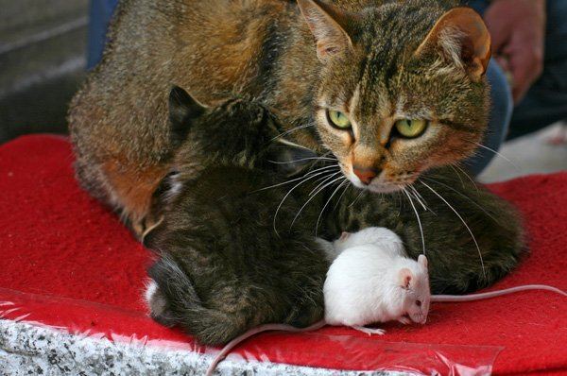

Список приложений

1. Кто ты, кошка?
2. Кто ты, мышь?
3. Стихи о кошке.

Приложение 1
Кто ты, кошка?

Ко́шка дома́шняя (лат. Félis silvéstris cátus) — домашнее животное, которое наряду с собакой считается «животным-компаньоном». Согласно данным генетических исследований, все домашние кошки происходят от представительниц подвида дикая ближневосточная (ливийская) кошка (Felis silvestris lybica) — мелкого хищного млекопитающего семейства кошачьих. Одомашнивание кошки произошло примерно 9 500 лет назад на Ближнем Востоке в районе Плодородного полумесяца, где зародились и располагались древнейшие человеческие цивилизации. Одомашнивание кошки началось при переходе человека к оседлому образу жизни и с началом развития земледелия, когда появились излишки пищи, и возникла необходимость их сохранения от грызунов.

Древнейшее археологическое свидетельство одомашнивания кошки было обнаружено на Кипре, где в ходе археологических раскопок было найдено совместное захоронение человека и кошки, которое датируется 7500 годом до н. э.. Также было установлено, что остров Кипр был колонизирован выходцами из районов современных Анатолии (Турция) и Сирии.
Ранее учёные полагали, что первыми одомашнили кошек древние египтяне. Однако самые ранние свидетельства приручения кошек древними египтянами относились к 2000—1900 годам до нашей эры. А недавно было установлено, что в Древний Египет домашняя кошка попала также, как и на Кипр, из Анатолии. В настоящее время кошка является одним из самых популярных домашних животных. В настоящее время насчитывается около 200 пород кошек, от длинношёрстных (персидская кошка) до лишённых шерсти (сфинксы), признанных и зарегистрированных различными фелинологическими организациями. Несмотря на то, что кошки были одомашнены достаточно давно, большинство кошек способны выживать в условиях нахождения вне человеческого жилья, пополняя ряды вторично одичавших кошек, так как в условиях бродячей жизни кошки, обычно, быстро повторно дичают. Вторично одичавшие кошки часто живут уединённо и охотятся в одиночку, но иногда образуют небольшие колонии из нескольких самок с котятами.

Значение и этимология слова «кошка»
Слово кошка в русском языке означает либо представителя биологического подвида Felis s. Catus вообще независимо от пола, либо самку кошки этого
подвида. Самца называют котом, а детёныша кошки — котёнок (мн.ч. котя́та). В русском языке распространена уменьшительно-ласкательная форма — киса или киска. В русском языке принято окликать кошку звукоподражательным словом кис-кис (кыс-кыс, часто сокращённого до быстро повторяющегося ряда звуков к и с: [кскскскскскскс]) или кть-кть, а прогонять словом брысь или кыш. Однако, если кошка не привыкла, чтобы её так звали или прогоняли, то может не отреагировать на такую форму обращения к ней.
Кошка является мелким хищным млекопитающим, одомашненным человеком. Средняя длина тела кошка без хвоста – 60 см, длина хвоста – 25-35 см. Как правило, самки меньше самцов.

В неволе кошки живут от 15 до 20 лет; известен случай, когда кот дожил до 36 лет. Домашние кошки в целом живут дольше своих бродячих сородичей, особенно, будучи изолированными от источников физической опасности (условий улицы, травмоопасных объектов и т. д.),
Нормальная температура тела взрослой кошки составляет 38—39,5 °C, у котят она несколько выше. У бесшёрстных пород кошек нормальная температура выше, чем у кошек других пород, и достигает 43—45 °C, что связано с большей теплоотдачей поверхности тела, не защищённой шерстью.

Взаимоотношения с другими животными
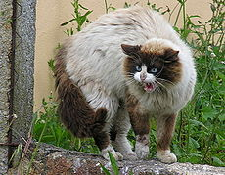
Кошка в позе защиты: спина выгнута, шерсть стоит дыбом; пасть открыта, видны зубы, кошка шипит
Кошки могут мирно сосуществовать даже с животными, которые в природе являются их жертвами. Так, если к котёнку в возрасте нескольких недель принести мышь, они могут на долгое время сохранять дружеские отношения, однако всегда существует опасность, что во время совместных игр может сработать охотничий инстинкт. Крайне редко куры на деревенском дворе становятся их жертвами, если курятник и двор входят в территорию кошки, так как кошка охраняет эту территорию от других кошек и мелких хищников.
Трудные взаимоотношения кошек и одомашненных собак обусловлены охотничьими инстинктами: каждый пёс видит в убегающей кошке объект преследования и гонит её до тех пор, пока не настигнет или та не убежит, чаще забравшись на недоступный предмет. Сторожевые и бойцовские собаки часто убивают кошек; убивают кошек и бродячие собаки, но причина этого остаётся неизвестной — бродячие псы убивают кошек даже без нужды в пропитании. Иногда кошка переходит в наступление и может ошеломить и обратить преследователя в бегство. Однако собаку и кошку можно легко приучить друг к другу.
Из-за малых размеров, в большинстве случаев, кошки не представляют опасности для человека, за исключением аллергии или инфекции (иногда бешенства), попадающей через расцарапанную кожу. Из опасных для человека инфекций следует отметить токсоплазмоз, которым кошка может заразиться от мышей и крыс, и который, хотя обычно протекает довольно легко, приводит к крайне серьёзным последствиям в случае заражения беременной женщины. Беременным и женщинам детородного возраста, а также детям следует избегать уборки кошачьих фекалий (основной путь передачи токсоплазмоза от кошек) либо тщательно соблюдать правила гигиены (использовать при уборке перчатки и тщательно мыть руки).
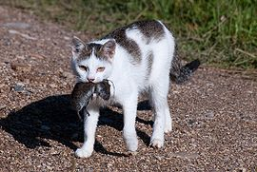
Кошка и пойманная ею мышь
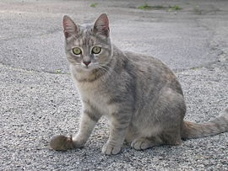

Европейская кошка при охоте на мышей сначала убивает мышь сильными ударами, а впоследствии ее съедает

Приложение 2
Кто ты, мышь?

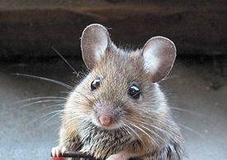
Мышь домовая (Mus musculus)
Научная классификация
Царство: | Животные
Тип: | Хордовые
Класс: | Млекопитающие
Инфракласс: | Плацентарные
Отряд: | Грызуны
Подотряд: | Мышеобразные
Семейство: | Мыши

Биология
Мыши активны в сумерках и ночью. Большинство ведёт полуназемный образ жизни, питаясь семенами, часть — животной пищей. Некоторые — синантропные животные (домовая мышь, некоторые крысы). Размножаются в тёплое время года, в жилищах человека — круглогодично. Половозрелыми становятся в 1,5—3 месяца.

Значение для человека
Мыши — природные носители большого числа паразитов и хранители возбудителей многих болезней человека и домашних животных, включая опасные инфекции. Вредят зерновому и лесному хозяйству, повреждают материалы и продукты питания. Наибольший вред приносят домовая мышь, полевка. Меры борьбы: ликвидация доступа к продуктам, отпугивание (ультразвуковыми излучателями) и регуляция численности при помощи ловушек (мышеловок) и ядов.
Мышь внесла огромный вклад в развитие науки — на этих животных ставятся биологические опыты, вырабатывают противоядия и вакцины, проверяют лекарства и другие вещества на токсичность. Для научных экспериментов применяют в основном линейных мышей.

Мышь в культуре
В культуре мышь в основном выставляется как противовес кошкам (ввиду охоты последних на мышей), в частности, подобное противостояние обыгрывалось во многих мультфильмах («Кот Леопольд», «Том и Джерри» и др.). Причём чаще всего мышь в детских произведениях выступает как положительный персонаж, в то время как в хозяйственной деятельности человека она является в большей степени животным-вредителем.

